Chủ đề: [Giải toán 6 sách Cánh Diều] - Toán lớp 6 tập 1 - Chương II. Số Nguyên.
Mời các em học sinh cùng tham khảo chi tiết gợi ý giải Bài 3 trang 88 theo nội dung bài "Bài tập cuối chương II" sách giáo khoa Toán lớp 6 tập 1 sách Cánh Diều chương trình mới của Bộ GD&ĐT

Giải Bài 3 trang 88 Toán lớp 6 Tập 1 Cánh Diều
Quan sát trục số sau:
a) Các điểm N, B, C biểu diễn những số nào?
b) Điểm nào biểu diễn số – 7?
Giải
Hoàn thành trục số:
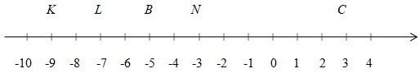
a) Theo trục số đã hoàn thành ta có:
+ Điểm N biểu diễn số – 3
+ Điểm B biểu diễn số – 5
+ Điểm C biểu diễn số 3.
b) Điểm biểu diễn số – 7 là điểm L.
~/~
Vậy là trên đây Đọc tài liệu đã hướng dẫn các em hoàn thiện phần giải bài tập SGK Toán 6 Cánh Diều: Bài 3 trang 88 SGK Toán 6 Tập 1. Chúc các em học tốt.

